COMUNICATO 19A

RISULTATI 7° GIORNATA DI RITORNO
AC SALVE | THE KING CORSANO | 3 | 1
BAR DEL CORSO BLEVE CORSANO | ACAS SALVE | 2 | 4
DAMA DEI FIORI ALESSANO | AC MORCIANO | 1 | 3
FC CASTRIGNANO 2006 | TARGET ALESSANO | 1 | 5
LIBERTAS CORSANO | AMATORI CALCIO DEL CAPO | 1 | 1
REAL CORSANESE | AC GAGLIANICA | 1 | 4

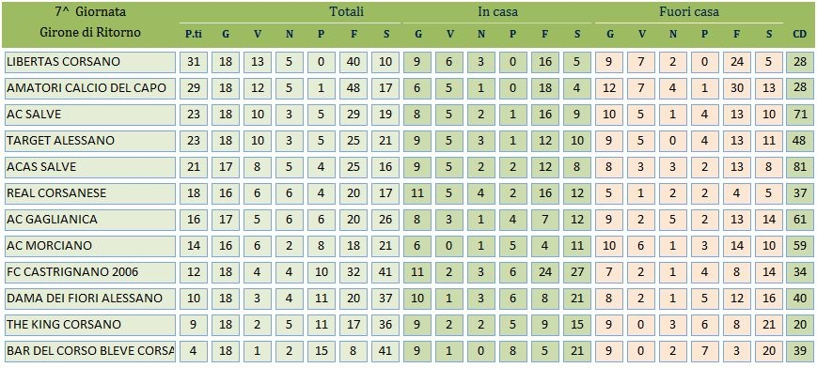

Marcatori della giornata
2 Reti: RIZZO MICHELE (AC GAGLIANICA); FERSINI MAURIZIO (AC MORCIANO); GIANGRECO MARIANO (ACAS SALVE); MARTELLA SERGIO (BAR DEL CORSO BLEVE CORSANO); COLACI GUIDO (TARGET ALESSANO);
1 Rete: MANGIULLO ROBERTO, MANCARELLA MASSIMILIANO (AC GAGLIANICA); RENNA ROBERTO (AC MORCIANO); CORVAGLIA VALERIO DONATO, DE GIORGI VITO ANTONIO, STIFANI RUBEN (AC SALVE); CONTE FRANCESCO, SECLI' ROCCO (ACAS SALVE); MICHELI SALVATORE (AMATORI CALCIO DEL CAPO); NICOLARDI ANDREA (DAMA DEI FIORI ALESSANO); COLACI DANIELE (FC CASTRIGNANO 2006); LONGO ANDREA (LIBERTAS CORSANO); LONGO GIANVITO (REAL CORSANESE); GRECO ALFONSO BIAGIO, KHALID TALAA, RUSSO ANTONIO (TARGET ALESSANO); CHIURI VITO (THE KING CORSANO)

GIOCATORI AMMONITI
GIOCATORE | SQUADRA
TOZAJ FEJZO | (AC SALVE ) ;
CASCIARO BIAGIO , LONGO ANDREA , MARTELLA ANDREA , LONGO FRANCESCO | (LIBERTAS CORSANO ) ;
FERSINI ANTONIO , BISANTI ROBERTO , RACALE ROBERTO | (AMATORI CALCIO DEL CAPO ) ;
SAMMALI GABRIELE , PEPE SALVATORE , MONTEDERO MAURIZIO | (AC MORCIANO )
RUSSO ANTONIO , MUCCIO ANDREA | (TARGET ALESSANO) .
SECLI' ROCCO , D’AMICO GIUSEPPE , GIANGRECO MARIANO | (ACAS SALVE ) ;
SCHIRINZI ANTONIO | (FC CASTRIGNANO 2006 ) ;
MELCARNE CARMELO | (AC GAGLIANICA) ;
TOZAJ FEJZO | (AC SALVE ) ;

GIOCATORI ESPULSI
GIOCATORE | SQUADRA
BLEVE GABRIELE | REAL CORSANESE

CLASSIFICA MARCATORI
RETI | GIOCATORE | SQUADRA
13 | MORCIANO RICCARDO | AMATORI CALCIO DEL CAPO
11 | GIANGRECO MARIANO | ACAS SALVE
9 | TRANE SIMONE | AMATORI CALCIO DEL CAPO
9 | SERGI MAURIZIO | AC SALVE);

PROVVEDIMENTI DISCIPLINARI
La Commissione Disciplinare, esaminati i referti delle gare della settima giornata di ritorno,
DELIBERA:
- UNA giornata di squalifica a BLEVE GABRIELE della società REAL CORSANESE
- UNA giornata di squalifica a D’AMICO GIUSEPPE della società ACAS SALVE per somma di ammonizioni
- UNA giornata di squalifica a MONTEDURO MAURIZIO della società AC MORCIANO per somma di ammonizioni

Giornata n.8di ritorno – 03/03/2012
Real Corsanese | Amatori Calcio Del Capo | Lun. 5 ore 20.00
Libertas Corsano | The King Corsano | Ore 15.00
Bar del Corso “Bleve” Corsano | AC Gaglianica | Ore 18.30
AC Salve | AC Morciano | Ore 17.00 campo salve
FC Castrignano 2006 | ACAS Salve | Ore 17.00
Dama Dei Fiori Alessano | Target Alessano | Ore 15.00

Partite di recupero – giovedì 01/03/2012 ore 20.00
Real Corsanese | AC Morciano | Campo di corsano

LECCE, 29/2/2012 IL PRESIDENTE
FRANCESCO DE LUCA

